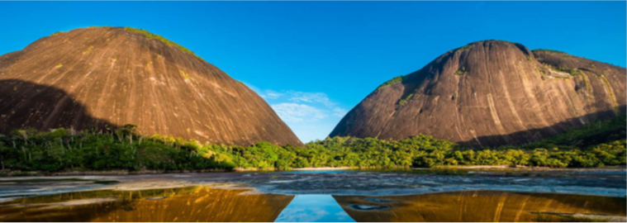

**CERROS DE MAVICURE, GUAINÍA 3N/4D**

Universal de Turismo y Guainía le invitan a conocer los cerros de Mavicure en el mejor plan:

**EL PLAN INCLUYE:**

* Alimentación: 3 Desayunos - 3 Almuerzos - 3 Cenas.
* **Transporte incluido**

• Transporte Terrestre: Recogida y traslado al aeropuerto.

• Transporte Fluvial: Desplazamientos por el río

**NO INCLUYE**

* Gastos no especificados en el programa

|  |
| --- |
| **Valor de la experiencia** |
| **por persona** |
| **$ 1.650.000 Cop** |

Tarifa sujeta a cambio sin previo aviso.

**Servicios que Incluye:**

• Transporte Terrestre: Recogida y traslado al aeropuerto.

• Transporte Fluvial: Desplazamientos por el río a los Cerros de Mavicure, Río Atabapo y caños.

**ITINERARIO**

**Día 1 - Llegada al Guainía**

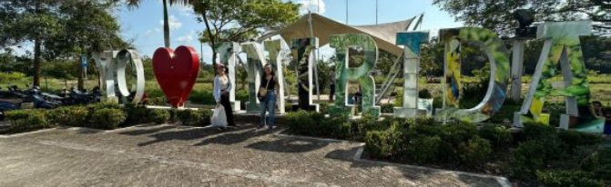

Nuestros anfitriones te estarán esperando en el aeropuerto de Inírida, la capital de Guainía. Te embarcarás por el río Inírida rumbo a los Cerros de Mavicure. Al llegar, estarás entrando al territorio del resguardo indígena del Venado, que se asienta a los pies de los Cerros. Se te estará recibiendo con un almuerzo típico de la región. Después del almuerzo realizarás una caminata ecológica y sesión de senderismo explorando los alrededores, culminando en el mirador Dugjin para deleitarte con un impresionante atardecer. Pasarás la noche en el hospedaje Los Tucanes, donde tomarás la cena y terminarás el día.

**Día 2 - Mavicure y Caño San Joaquín**

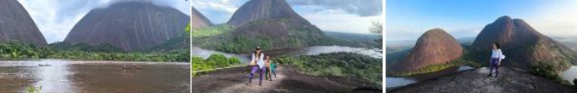

Comenzaremos el día disfrutando de un aperitivo, y tan pronto salga el sol, zarparás hacia el Cerro Mavicure para ascender y deleitarte con su espectacular mirador natural. A media mañana, regresarás al hospedaje para disfrutar de un delicioso desayuno y luego tendrás tiempo para descansar.

Tras el almuerzo, nos dirigiremos a la comunidad indígena de Venado, donde realizaremos un recorrido para conocer a sus habitantes y aprender sobre su cultura. Después, nos refrescaremos en las cristalinas aguas rojas de Caño San Joaquín. Al finalizar la jornada, retornaremos en curiara, una embarcación tradicional, al hospedaje, donde te espera una cena reconfortante.

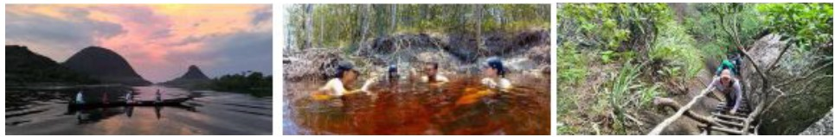

**Día 3 – Estrella Fluvial Inírida**

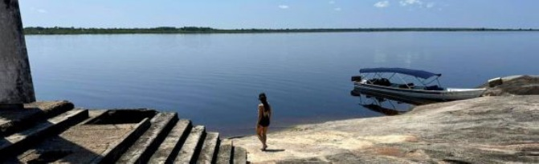

Después de disfrutar de un delicioso desayuno, nos dirigiremos a las Estrella Fluvial de Inírida, donde podremos admirar la unión de colores de los diferentes ríos que las componen y darnos un refrescante baño en sus aguas. Al terminar de disfrutar de este maravilloso entorno, nos dirigiremos a Amanaven para almorzar, un caserío del departamento del Vichada. Posteriormente, regresaremos a Inírida, nos acomodaremos en el hotel y realizaremos un tour urbano para conocer la ciudad, finalizando el día con una deliciosa cena.

**Día 4 – Regreso**

Desayunamos y regresamos al aeropuerto, para ir rumbo al lugar de origen.

**RECOMENDACIONES DURANTE EL TOUR**

**Debes llevar**

**Alojamiento:**

Esta experiencia te permite alojarte en viviendas tradicionales de familias indígenas de las etnias Puinave y Curripaco. Tu alojamiento será en una cabaña indígena que cuenta con camas dobles y camas sencillas, ambas con sus respectivos mosquiteros. En algunos casos, también puedes optar por quedarte en una hamaca con mosquitero. Los lugares cuentan con batería de baños que incluye sanitario y ducha en algunos casos.

**Otros servicios incluidos:**

Seguro de viaje, guías locales indígenas, permisos para la entrada en los resguardos indígenas.

**Servicios que NO están incluidos**

• Contribución turista (Ingreso a Inírida) $52.000 nacionales, $90.000 extranjeros.

• Tiquetes aéreos.

**¡Haz tu reserva y sé parte del #TravyParche Viajero!**

Para reservar debes:

1. Diligenciar y enviar el Formulario de Reserva que te enviaremos una vez confirmes tu interés.
2. Realizar el pago de acuerdo con las siguientes condiciones:

* 50% de abono inicial sobre el valor total del viaje.
* Pago total de la experiencia al menos 21 días antes del viaje. Si el CLIENTE no paga dentro de este plazo, la reserva será cancelada automáticamente.